O PhotoShop, permite-lhe manipular uma grande variedade de imagens de uma forma eficiente, podendo rapidamente inspeccionar imagens antes de as abrir, remover anomalias e outras falhas, ao mesmo tempo que preserva a imagem. As ferramentas do PhotoShop permitem-lhe explorar as suas capacidades sem quaisquer limites, para que de uma forma mais fácil, possa ir de encontro às exigências multimédia do mercado.
Destina-se a todas as pessoas que tenham interesse em aprender a tratar imagens. É ideal para pessoas que trabalham em gráficas ou directamente com concepção de imagens.
O photoshop é uma ferramenta que só lê ficheiros do tipo de imagens. (Por isso se quisermos abrir um ficheiro Word não dá). Iremos só utilizar os formatos mais usuais que são o BMP,GIF,JPEG nos exercícios mas existem mais.
O tratamento das imagens que nós desejamos efectuar não é diferente devido ao seu formato.
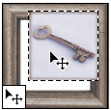Move (mover) – A ferramenta move é usada para mover selecções ou camadas. Se estiver a trabalhar numa camada, pode dar um click e arrastar com esta ferramenta a fim de mover um objecto nesta camada num só vez.

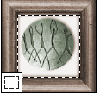Marque (seleccionar)- A ferramenta seleccionar permite seleccionar um parte da imagem rectangular e em elipses.

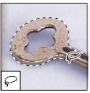Lasso (laço)- A ferramenta Laço pode ser usada como uma ferramenta “à mão livre” você utiliza-a para contornar formatos irregulares na parte de seleccionar.

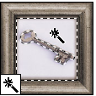Magic Wand (a varinha mágica) – Esta ferramenta selecciona de acordo com o similar das cores.

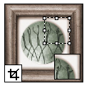Cropping (recorte) – Esta ferramenta é usada para recortar parte da imagem e remover o resto da imagem. Ela também serve para redimensionar uma imagem.

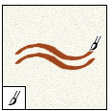Paintbrush (Pincel) – Esta ferramenta permite aplicar uma cor pelo simples facto de um click.

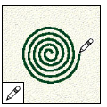Pencil (lapis) – Esta ferramenta tem a mesma característica como um lápis ou seja permite desenhar.

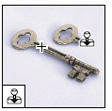Rubber Stamp (Carimbo) – Esta ferramenta é uma de duplicação. Com ela, podemos apresentar uma amostra de uma área e duplica-a em qualquer outro lugar.

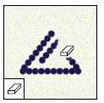Eraser (borracha) – Esta ferramenta como o nome indica é uma borracha serve para apagar.

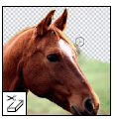Borracha de atrás plano – Esta ferramenta só esta em algumas versões, serve para apagar por detrás da imagem.

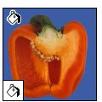Paint Bucket (Balde de tinta) – Esta ferramenta serve para escolher a cor da pintura que se esta a ser usada.

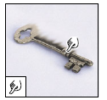Smudge (dedo) – Esta ferramenta permite criar um efeito de aquarela. Ela mancha uma cor para dar a impressão de que se jogou agua sobre ela.

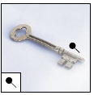Dodge/Burn/Sponge (iluminar/chamuscar/esponja) – Esta ferramenta permite a mudança de cor ou os tons de cinza em uma imagem.

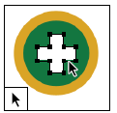Seta – Esta ferramenta permite seleccionar formas ou segmentos duma imagem.

Type (texto) - Esta ferramenta serve para acrescentar texto ao seu documento.

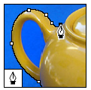Pen (caneta) – Esta ferramenta permite acrescentar ou subtrair pontos dos traçados.

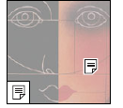Anotation (anotações) – Esta ferramenta permite acrescentar anotações.

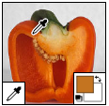 Eyedropper (Conta-gotas) – Esta ferramenta apanha as cores da sua imagem e muda a cor de primeiro plano ou de fundo para a cor.

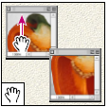Hand (mão) – Esta ferramenta ao usuário deslocar um documento para visualizar áreas que não cabem na janela de photoshop.

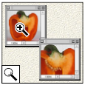Zoom – Esta ferramenta amplia ou diminui a visão de uma imagem.

Estas são alguma das ferramentas disponíveis.

